# MAVEN创建项目

## 什么是maven

远程下载jar的一个工具，并可以打包web工程。

## 为什么要远程下载jar，而不是用本地jar

早期的java项目不大，一个项目最多jar用50个，之前的开发方式，把这个50个jar包存到u盘里，然后要开发的时候把jar考出来放到项目里。

但是随着java技术的迭代和发展，一个项目随随便便都是几百个jar，

所以就发明了maven这种远程的中央仓库。

我们创建的时候就不用手工的导入，直接从中央仓库，

但是有一个前提，你的网络得够好。

## maven的安装

* 1. 解压maven压缩包到任意位置
  2. 配置环境变量

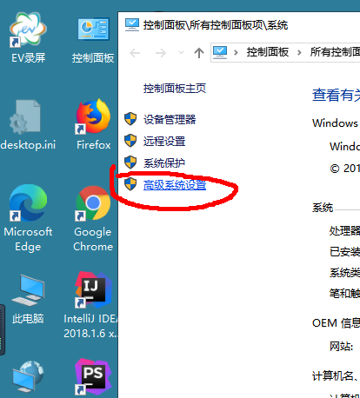

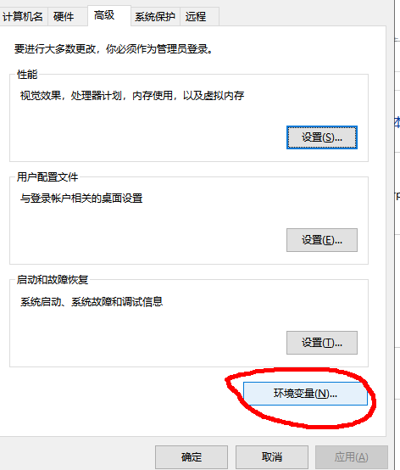

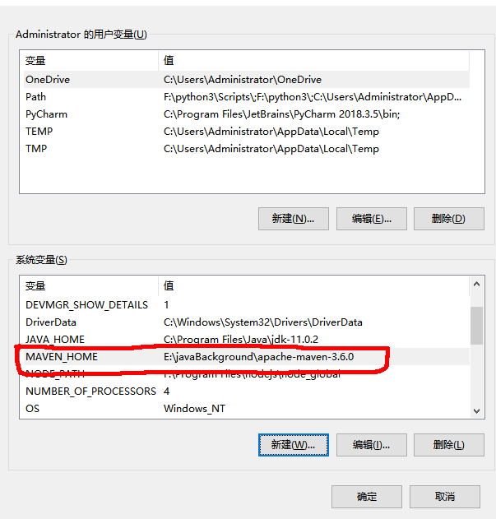

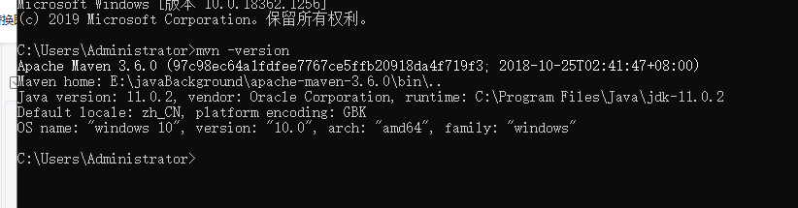

## idea创建maven项目

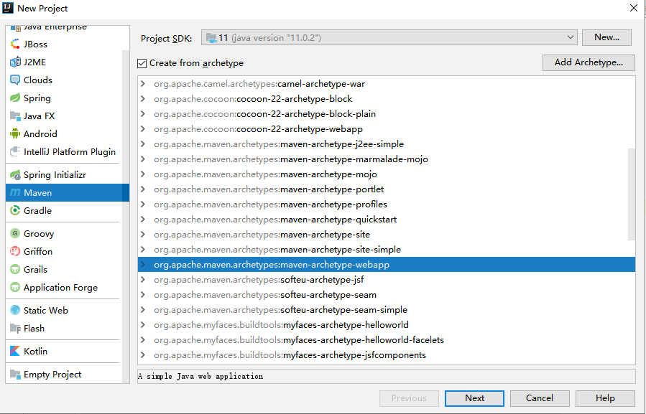

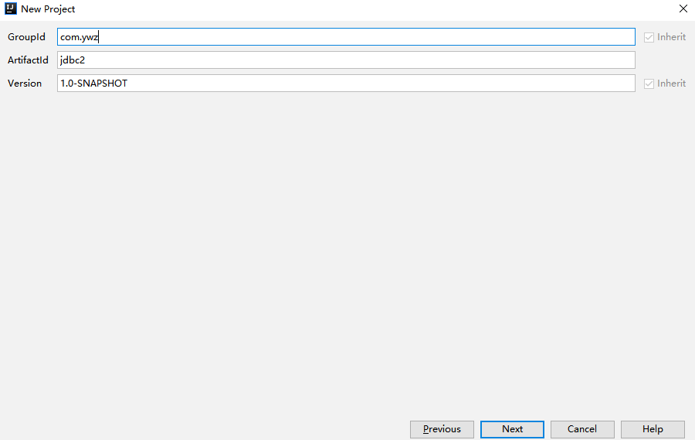

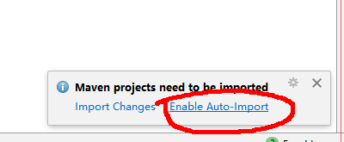

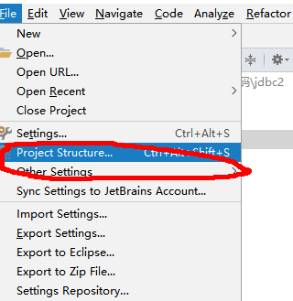

新建java文件夹，然后配置成source（放源码的地方）

